AZERBAYCAN

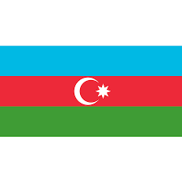

GENEL BİLGİLER
Başlıca Sosyal Göstergeler
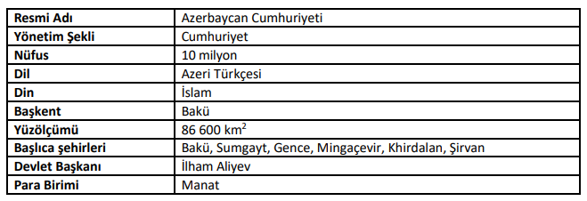
Nüfus ve İstihdam
2022 yılında 10,24 milyon kişi ile dünyada 84. sırada yer alan Azerbaycan nüfusunun 2027 yılında 11 milyon kişi olması beklenmektedir. Nüfusun %54,1’i şehirlerde, %45,9’u ise köylerde yaşamaktadır. Nüfusun %49’u erkek, %51’i ise kadındır. Ülke nüfusunun %22,6’sını 0-14 yaş gurubu, %70,2’sini 15-64 yaş grubu, %6,8’ini ise 65 yaş üstü bireyler oluşturmaktadır. Ülkede çalışabilir nüfus toplam nüfusun %50,09’ini oluşturmaktadır. Azerbaycan, diğer dağılan SSCB ülkelerinde olduğu gibi, 1990’lardan itibaren kentlerde yaşayan nüfusunun bir kısmını kaybetmiştir. Bunda çoğunluğu kentlerde yaşayan etnik azınlıkların ülke dışına göç etmesi önemli rol oynamıştır. 2003 yılından itibaren kentsel nüfusta yeniden artış gözlenmeye başlamıştır. Kentsel nüfusun artışında petrol sektöründeki gelişmeye bağlı olarak artan yeni iş olanakları etkili olmuştur. Azeri nüfus, toplam nüfusun %90,6’sını oluşturmaktadır. Ülkedeki başlıca etnik azınlıklar ise Lezginler (%2,2Rusya’nın Dağıstan bölgesi kökenli Müslüman Kafkas bir halk), Ruslar (%1,8) ve Ermeniler (%1,5)’dir. Azerbaycan’ın resmi dili Azericedir (Azeri Türkçesi). Ülkede 1920’lere kadar Arap alfabesi kullanılmış, 1929 yılında Latin alfabesine geçilmiştir. Ancak, 1939 yılında zorunlu olarak Kiril alfabesine geçilmiştir. 1992 yılında Türkçeden örnek alınarak yeni bir Latin alfabesi oluşturulmuş olup, 2001’den beri zorunlu olarak kullanılmaktadır. Bağımsızlıktan sonra devlet, Rusçanın kullanımını aşamalı olarak kaldırmaya başlamıştır. Ancak Rusça halen yaygın olarak kullanılmaktadır. Çalışan kesimin yaş limiti erkeklerde 16-65, kadınlarda 16-60’dır. Faal nüfus yaşının (çalışma yaşı) dışında çalışan çok az kişiye rastlanmaktadır. Çalışan kesimin genellikle 30- 40 yaş arasında yoğunlaştığı görülmektedir.

GENEL EKONOMİK DURUM
Temel Ekonomik Göstergeler
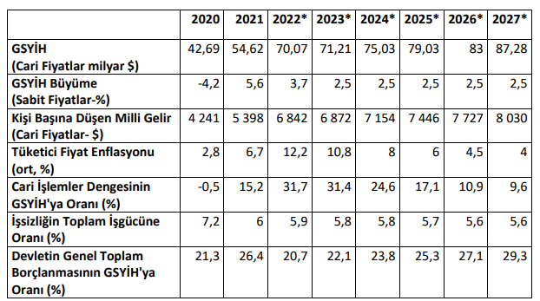
Azerbaycan, 1991 yılında bağımsızlığını kazandıktan sonra, önemli siyasi, askeri, sosyal ve ekonomik problemlerle karşı karşıya gelmiştir. Yeniliklere hızla adapte olan Azerbaycan, SSCB’nin dağılması ile uzmanlaşma ve iş bölümüne dayalı ekonomik yapılanmanın sona ermesine, ülke sanayi için gereken ara mallarının ithalat yollarının kapanmasına rağmen bütün bu darboğazları aşmayı başarmıştır.
Azerbaycan ekonomisinde, sanayi sektörünün önemli bir bölümünü yaklaşık 20 yıl önce kurulan ağır sanayi oluşturmaktadır. Ağır sanayi içinde en önemli sektörler demir, alüminyum ve çimento olup, çoğu petrol sanayinin gelişiminden sonra ihmal edilmiştir. Ülke sanayisinin tekrar canlanmasına yönelik olarak, Azerbaycan’da 2014 yılı “sanayi yılı” ilan edilmiştir. Reel sanayi üretiminin hızla düşmesine rağmen, konut inşası, kırsal altyapı çalışmaları ve ulaşım altyapısının iyileştirilmesinden dolayı inşaat sektörü son yıllarda hızlı büyümüştür. Hizmet sektörü de ulaşım ve komünikasyon alanlarında yaşanan gelişmelerden dolayı hızlı bir biçimde büyümüştür. Bankacılık sektördeki varlığın yarısından fazlasını oluşturan iki devlet bankası tarafından yönetilmektedir. Azerbaycan, petrol ve gaz sektörü ile birlikte gelişmekte olan bir ekonomidir. Çeşitlendirme çabaları yavaş kalmaktadır. Petrol dışı alanlarda yapılan yatırımların artış kaydetmesine rağmen ülkede enerji sektörü dışında kalan iş sektörleri halen oldukça zayıftır. 2021 yılında ekonomideki önemli büyümeye artan petrol-gaz talebi ve özel tüketimin artması, toparlanmanın ana itici güçleri olmuştur. Rusya-Ukrayna savaşı Azerbaycan için ekonomik riskleri artırmıştır. Ancak yüksek petrol fiyatlarının ihracat gelirlerini artırması, yüksek enflasyon ve enerji dışı ticaretin bozulması gibi olumsuz faktörlerin etkisini azaltması beklenmektedir. Petrol ve gaz Azerbaycan'ın ihracatının %90'ından fazlasını oluşturmaktadır. Petrol fiyatlarına ilişkin olumlu görünüm, finansman maliyetlerini düşürmesini ve dış borçlanmayı sınırlandırmasını sağlaması beklenmektedir. Enerji sektörü, Azerbaycan'ın ekonomik büyümesinde önemli bir rol oynamaya devam edecektir.

DIŞ TİCARET

Genel Durum
Ülkenin Dış Ticaret
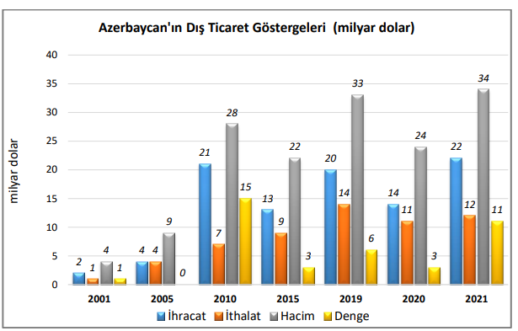
2021 yılında 22 milyar dolarlık ihracatla dünyada 73. sırada olan ülkenin ihracat yaptığı başlıca ülkeler İtalya, Türkiye, Rusya, İsrail ve Hırvatistan’dır. Ülkenin ihracatında Türkiye %13 pay ile 2. sıradadır.
Başlıca Ürünler İtibarı ile Dış Ticaret
İhracat
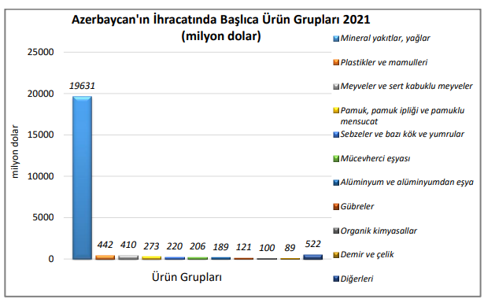
İthalat
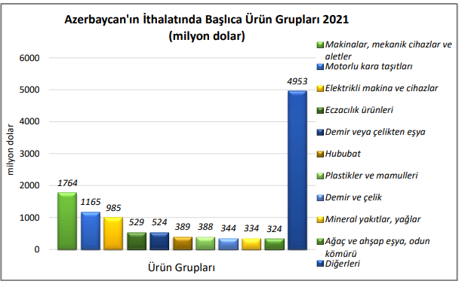
Başlıca Ülkeler İtibarı ile Dış Ticaret
İhracat
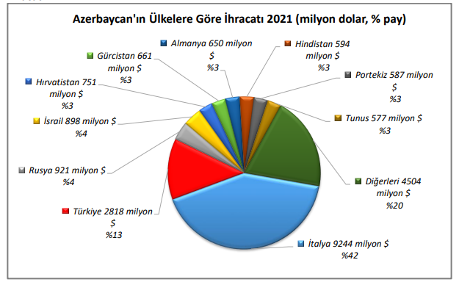

İthalat
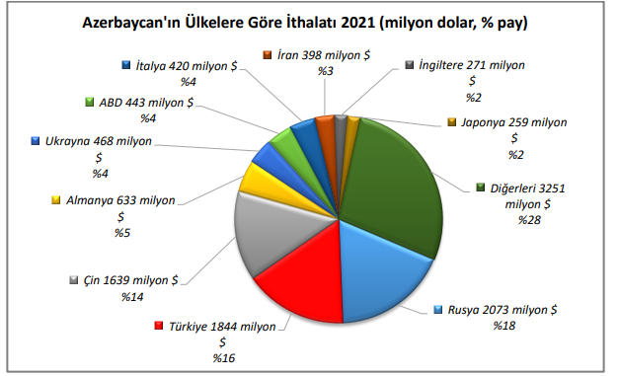
TÜRKİYE ile TİCARET
Genel Durum
Türkiye-Azerbaycan Dış Ticareti
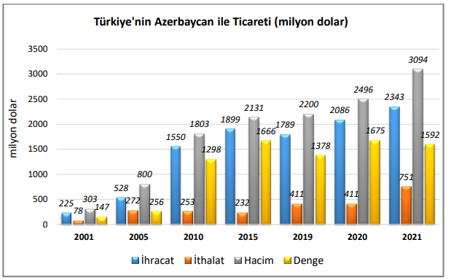

Türkiye’nin Azerbaycan’a İhracatında Başlıca Ürünler
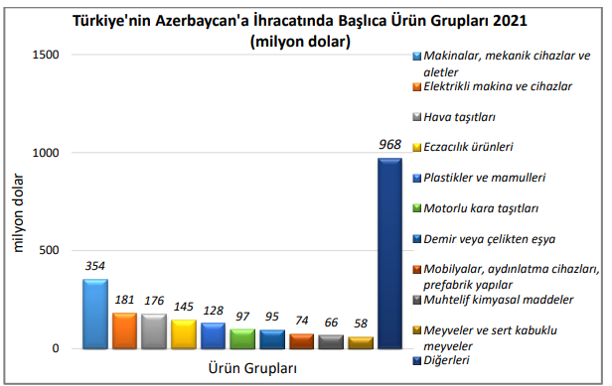

Türkiye’nin Azerbaycan’dan İthalatında Başlıca Ürünler
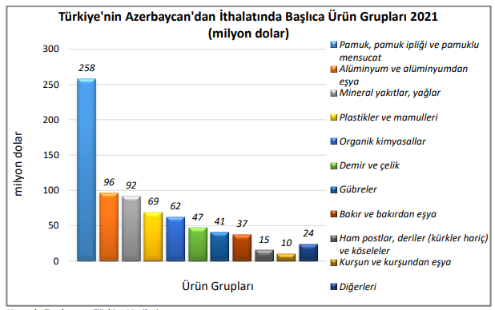

Azerbaycan’ın İhracatında Başlıca Ürünler (bin dolar)
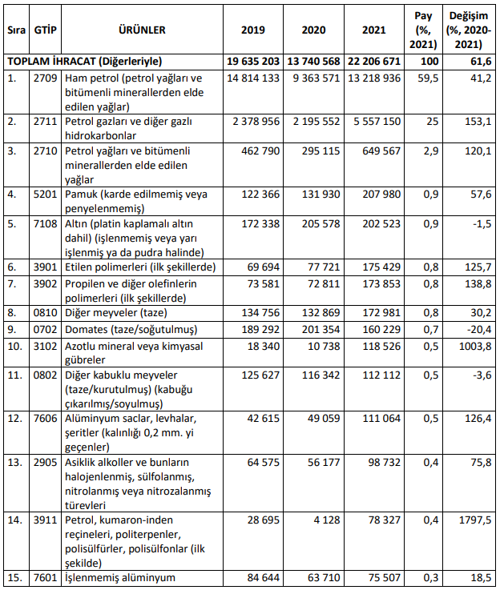

Azerbaycan’ın İthalatında Başlıca Ürünler (bin dolar)
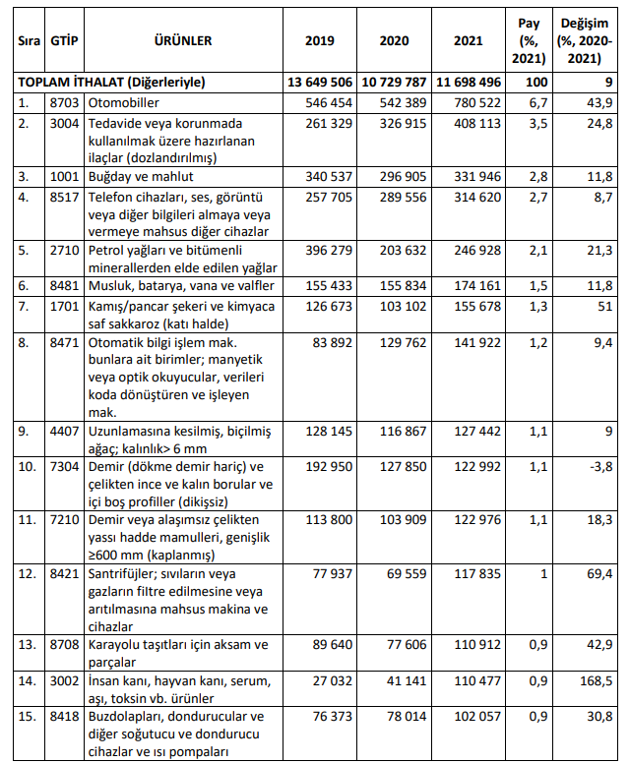

Azerbaycan’ın Ülkelere Göre İhracatı (bin dolar)
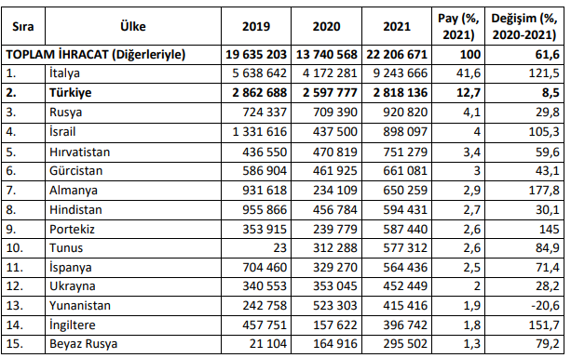
Azerbaycan’ın Ülkelere Göre İthalatı (bin dolar)
